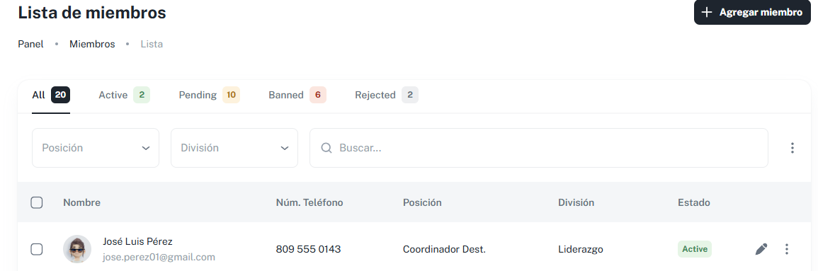
Numero de teléfono en la parte de email.
Columna Num. Tel. debe ser Destacamento al que pertenece.
Destacamento con la Sección debajo?
Destacamento
Se debe agregar una sección administrativa para ver:
Membresías y destacamentos inactivos
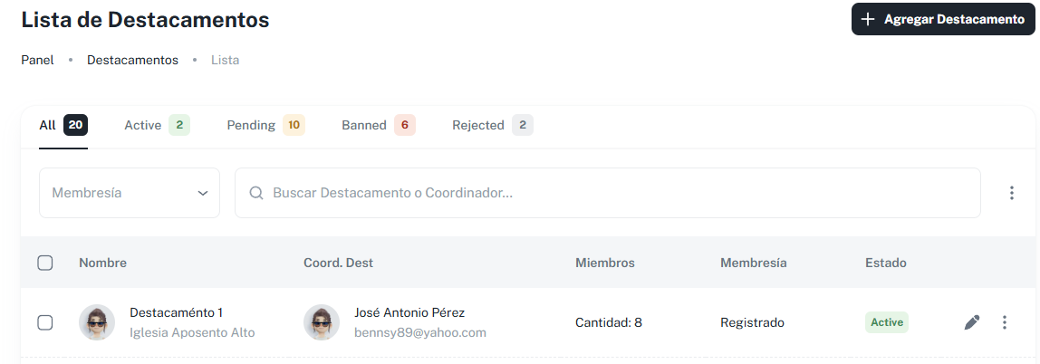
Región
Sección
Cambiar columna Membresia por sección, debajo de sección, la región
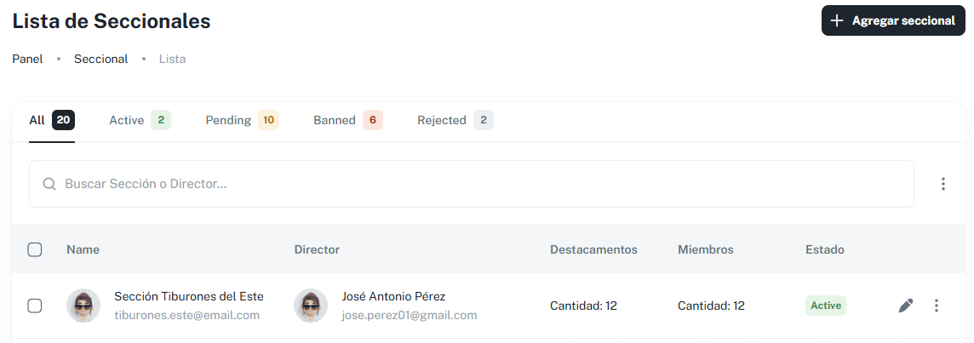
Región
Cambiar Estado por Región
